**Конкурс - Лингвист 1-й класс (Англ.яз.)**

Страна талантов  
Разгадайте кроссворд и составьте слово из букв в выделенных клетках

(распечатать и заполнить в черно-белом варианте)

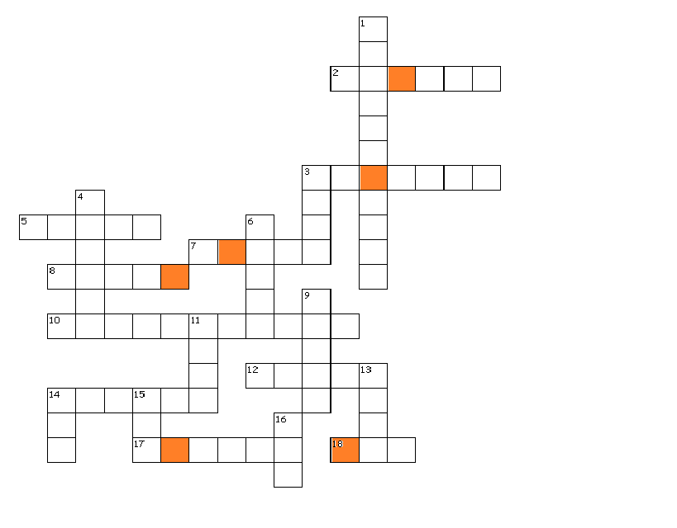

**По горизонтали:**

2. семья3. брат 5. чёрный 7. белый 8. три

10. дед 12. зелёный 14. сестра 17. оранжевый 18. десять

**По вертикали:**

1. бабушка 3. синий 4. отец 6. восемь 9. семь

11. четыре 13. девять 14. шесть 15. два 16. красный

**Секретное слово: ………………… Фамилия и имя ученика ________________________**